TRƯỜNG ĐẠI HỌC GIAO THÔNG VẬN TẢI TP. HỒ CHÍ MINH
VIỆN CÔNG NGHỆ THÔNG TIN VÀ ĐIỆN, ĐIỆN TỬ

ĐỒ ÁN MÔN HỌC
LẬP TRÌNH MẠNG
TÊN ĐỀ TÀI
UDM_08: LẬP TRÌNH ỨNG DỤNG CHAT (GUI) VIA TCP
GVHD: Mai Ngọc Châu
Mã HP: 012012301306
NHÓM: 1
SVTH:
Trần Minh Tuấn – 082206013432
Nguyễn Thị Đan Lê – 040306026190
Trần Thị Quỳnh Liên – 036306009850
Bùi Lê Phước Lộc – 087206000384
Thái Doãn Mạnh – 040206004894
Lê Văn Quân – 038204032801

Thành phố Hồ Chí Minh, tháng 4 năm 2026

MỤC LỤC
MỤC LỤC i
DANH MỤC HÌNH ẢNH iii
LỜI MỞ ĐẦU 1
1. Giới thiệu đề tài 1
2. Lí do chọn đề tài 1
3. Mục tiêu 1
4. Bố cục báo cáo 2
LỜI CẢM ƠN 3
CHƯƠNG 1: CƠ SỞ LÝ THUYẾT 4
1.1 Tổng quan về lập trình mạng 4
1.2 Mô hình Client – Server 4
1.2.1 Cách hoạt động 4
1.2.2 Ưu điểm 4
1.2.3 Nhược điểm 4
1.3 Giao thức TCP/IP 5
1.3.1 Tổng quan TCP/IP 5
1.3.2 Đặc điểm của TCP 5
1.3.3 So sánh TCP và UDP 5
1.4 Socket và lập trình Socket 6
1.5 Đa luồng 6
1.6 Giao diện người dùng 7
CHƯƠNG 2: CÀI ĐẶT VÀ THỬ NGHIỆM 8
2.1 Cấu trúc luồng dữ liệu 8
2.2 Môi trường phát triển 8
2.3 Cài đặt hệ thống 9
2.3.1 Định nghĩa giao thức (protocol/message.py) 9
2.3.2 Xây dựng Server đa luồng (server.py) 9
2.3.3 Xử lý mạng phía Client (client/network.py) 10
2.3.4 Cài đặt Client dòng lệnh (client/client.py) 10
2.3.5 Xây dựng Giao diện đồ họa (gui/chat_gui.py) 11
2.3.6 Khởi chạy hệ thống (main) 11
2.4 Thử nghiệm 12
2.4.1 Quá trình thử nghiệm 12
2.4.2 Các lỗi thường gặp 15
2.4 Kết quả 16
CHƯƠNG 3: ĐÁNH GIÁ 17
3.1 Những khó khăn gặp phải 17
3.1.1 Xử lý Buffer trong truyền dữ liệu TCP 17
3.1.2 Hiện tượng dội ngược tin nhắn (Message Echoing) 17
3.2 Bài học rút ra 17
3.3 Kết quả đạt được 18
3.4 Hạn chế 18
TÀI LIỆU THAM KHẢO 20

DANH MỤC HÌNH ẢNH
Hình 1.1 Mô hình Client - Server 2
Hình 2.1 Giao diện khi Server khởi tạo thành công và chờ kết nối 11
Hình 2.2 Hộp thoại cấu hình thông số kết nối mạng phía Client 11
Hình 2.3 Server ghi nhận kết nối từ Client 12
Hình 2.4 Giao diện phòng chat 13
Hình 2.5 Giao diện phòng chat của người dùng 13
Hình 2.6 Giao diện khi Alice ngắt kết nối của cửa sổ Bob và Server 14

LỜI MỞ ĐẦU

1. Giới thiệu đề tài
Đề tài “Lập trình ứng dụng Chat (GUI) thông qua TCP” tập trung xây dựng một ứng dụng chat sử dụng giao thức TCP/IP kết hợp với giao diện đồ họa (GUI), cho phép người dùng gửi và nhận tin nhắn trực tiếp thông qua giao diện thay vì sử dụng dòng lệnh. Hệ thống được thiết kế theo mô hình client-server, trong đó các client có thể kết nối đến server để thực hiện trao đổi thông tin một cách liên tục và ổn định.
Ứng dụng nhằm minh họa cách triển khai TCP Socket trong thực tế, đồng thời thể hiện khả năng tích hợp giữa lập trình mạng và giao diện người dùng.

2. Lí do chọn đề tài
Trong thời đại công nghệ phát triển mạnh mẽ, các ứng dụng giao tiếp trực tuyến đã trở thành một phần không thể thiếu trong đời sống của mỗi con người. Các nền tảng mạng xã hội như Zalo, Messenger,… cho phép người dùng trao đổi thông tin, thuận tiện và theo thời gian thực. Điều này cho thấy nhu cầu xây dựng và phát triển các hệ thống chat rất lớn và mang tính thực tiễn cao.
Giao thức TCP (Transmission Control Protocol) đóng vai trò quan trọng trong việc đảm bảo truyền dữ liệu một cách tin cậy, chính xác và theo đúng thứ tự giữa các thiết bị trong mạng. Đề tài kết hợp nhiều kiến thức quan trọng như lập trình socket, mô hình client-server và thiết kế giao diện người dùng (GUI) giúp chúng em hiểu rõ hơn về nguyên lý hoạt động của các hệ thống mạng thực tế. Đề tài “Lập trình ứng dụng Chat (GUI) thông qua TCP” được lựa chọn nhằm mục tiêu vừa mang tính ứng dụng cao, vừa giúp củng cố và nâng cao kiến thức trong môn lập trình mạng.

3. Mục tiêu
- Xây dựng hệ thống ứng dụng chat theo mô hình client-server sử dụng TCP Socket.
- Triển khai chức năng kết nối giữa client và server để gửi và nhận tin nhắn.
- Thiết kế giao diện đồ họa (GUI) giúp người dùng thao tác dễ dàng, trực quan.
- Đảm bảo dữ liệu được truyền ổn định, đúng thứ tự thông qua giao thức TCP/IP.
- Rèn luyện kỹ năng lập trình mạng, xử lý đa luồng và phát triển ứng dụng thực tế

4. Bố cục báo cáo
Bài báo cáo gồm 3 chương:
Chương 1: Cơ sở lý thuyết
Chương 2: Cài đặt và thử nghiệm
Chương 3: Đánh giá

LỜI CẢM ƠN
Trong quá trình thực hiện đồ án môn học Lập trình mạng với đề tài “Lập trình ứng dụng Chat (GUI) thông qua TCP”, nhóm chúng em đã nhận được sự hướng dẫn tận tình và những góp ý quý báu từ giảng viên. Đây là nguồn động lực và định hướng quan trọng giúp nhóm hoàn thành đề tài đúng mục tiêu đề ra.
Trước hết, nhóm xin bày tỏ lòng biết ơn sâu sắc đến thầy Mai Ngọc Châu, người đã trực tiếp hướng dẫn, hỗ trợ và cung cấp những kiến thức chuyên môn cần thiết trong suốt quá trình thực hiện đồ án. Những góp ý và chỉ dẫn của thầy đã giúp nhóm hiểu rõ hơn về lập trình mạng, mô hình Client – Server cũng như cách triển khai ứng dụng thực tế.
Mặc dù nhóm đã cố gắng hoàn thành báo cáo một cách tốt nhất, tuy nhiên do kiến thức và kinh nghiệm còn hạn chế nên chắc chắn vẫn còn những thiếu sót. Nhóm rất mong nhận được những ý kiến đóng góp từ thầy để bài báo cáo được hoàn thiện hơn.
Nhóm xin chân thành cảm ơn!

CHƯƠNG 1: CƠ SỞ LÝ THUYẾT

1.1 Tổng quan về lập trình mạng
Lập trình mạng là kỹ thuật xây dựng các phần mềm có khả năng giao tiếp và trao đổi dữ liệu với nhau qua môi trường mạng (Internet hoặc LAN). Trong thực tế, kỹ thuật này đóng vai trò cốt lõi để tạo ra các ứng dụng kết nối phổ biến như hệ thống chat trực tuyến, trình duyệt web, game multiplayer hay chia sẻ tệp. Để các ứng dụng hiểu nhau, lập trình viên thường triển khai qua các mô hình giao tiếp tiêu chuẩn (phổ biến nhất là Client - Server hoặc Peer-to-Peer) kết hợp cùng các bộ thư viện nền tảng như System.Net hay System.Net.Sockets [4].

1.2 Mô hình Client – Server
Mô hình Client – Server là mô hình giao tiếp phân tán, trong đó các máy tính tham gia mạng được chia thành hai vai trò rõ rệt: máy cung cấp tài nguyên/dịch vụ (Server) và máy yêu cầu dịch vụ (Client).

1.2.1 Cách hoạt động
Client gửi yêu cầu: Khởi tạo kết nối, đóng gói thông điệp (request) và gửi tới địa chỉ của Server.
Server xử lý và phản hồi: Luôn ở trạng thái lắng nghe (listen). Khi có yêu cầu, Server sẽ tiếp nhận, phân tích, xử lý logic (như lưu trữ hoặc chuyển tiếp tin nhắn) và trả kết quả (response) về cho Client [1, 2].

1.2.2 Ưu điểm
Quản lý dữ liệu tập trung, dễ dàng đồng bộ, nâng cấp và kiểm soát bảo mật tốt do mọi luồng dữ liệu đều qua Server xử lý.

1.2.3 Nhược điểm
Phụ thuộc hoàn toàn vào Server. Nếu Server bị quá tải hoặc gặp sự cố ngưng hoạt động, toàn bộ hệ thống mạng sẽ tê liệt
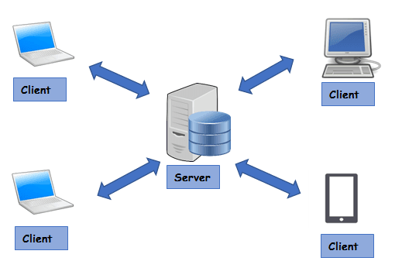
Hình 1.1 Mô hình Client - Server

1.3 Giao thức TCP/IP

1.3.1 Tổng quan TCP/IP
TCP/IP là bộ giao thức nền tảng của Internet, quy định cách thức dữ liệu được đóng gói, định tuyến và truyền tải giữa các thiết bị. Nó đóng vai trò như một ngôn ngữ chung, giúp các máy tính dù khác biệt về phần cứng hay hệ điều hành vẫn có thể giao tiếp mượt mà và chính xác với nhau trên toàn cầu.

1.3.2 Đặc điểm của TCP
Hướng kết nối (Connection-oriented): Bắt buộc cả hai đầu phải thiết lập một kết nối chuyên biệt thành công trước khi bất kỳ dữ liệu nào được truyền đi [2].
Đảm bảo độ tin cậy: Tích hợp cơ chế kiểm tra lỗi, xác nhận nhận dữ liệu (ACK) và tự động truyền lại các gói tin bị thất lạc trong môi trường mạng.
Truyền đúng thứ tự: Dữ liệu được gửi đi dưới dạng luồng (data stream) và được hệ thống gom lại theo đúng thứ tự ban đầu khi tới đích [2].

1.3.3 So sánh TCP và UDP
TCP: Đảm bảo dữ liệu đến đích an toàn, không bị mất mát hay sai thứ tự. Tuy nhiên, tốc độ truyền tải chậm hơn và tốn tài nguyên hệ thống do phải liên tục duy trì trạng thái kết nối và xác nhận gói tin. Phù hợp cho ứng dụng Chat, Web, truyền File [1].
UDP: Là giao thức không hướng kết nối (Connectionless), bỏ qua các bước kiểm tra phức tạp nên có tốc độ truyền cực kỳ nhanh và nhẹ. Bù lại, nó không đảm bảo độ tin cậy, gói tin có thể bị mất hoặc lộn xộn. Phù hợp cho stream video, gọi thoại hay game online thời gian thực [3].

1.4 Socket và lập trình Socket
Socket là một điểm cuối (endpoint) trong liên kết truyền thông hai chiều giữa các chương trình trên mạng. Nó đóng vai trò là trung gian thực hiện việc đẩy và nhận thông điệp dưới định dạng mảng byte (byte array) ra môi trường mạng [1].
Trong TCP Socket, một số hàm quan trọng bao gồm [1, 2]:
- socket(): Hàm khởi tạo một đối tượng Socket mới (định nghĩa loại kết nối TCP và dạng luồng dữ liệu Stream).
- bind(): Dùng ở Server để gắn kết Socket với một địa chỉ IP cục bộ và cổng (Port) cụ thể.
- listen(): Đặt Socket ở trạng thái chờ kết nối, xác định số lượng kết nối tối đa được phép đưa vào hàng đợi.
- accept(): Hàm của Server dùng để đồng ý tiếp nhận một kết nối thực tế từ Client.
- send() / recv(): Thực thi việc truyền (Send) và nhận (Receive) dữ liệu qua lại giữa hai đầu mút của kết nối.
Mặc định các hàm này hoạt động ở chế độ chặn (blocking). Tuy nhiên, để tối ưu hiệu suất, có thể sử dụng cơ chế Socket bất đồng bộ (Asynchronous Sockets) với các hàm như BeginSend(), BeginReceive() [5].

1.5 Đa luồng
Thread (luồng) là một đường dẫn thực thi độc lập bên trong một tiến trình (process) [6]. Multithreading cho phép chương trình chạy song song nhiều luồng tác vụ cùng lúc. Một Server chat thường phải phục vụ hàng trăm Client cùng lúc. Các hàm mạng cơ bản như Receive() hay Accept() có tính chất chặn (blocking). Nếu chỉ có một luồng duy nhất, khi Server đang kẹt chờ tin nhắn của Client A, nó sẽ bị “đóng băng” và không thể phản hồi hay chấp nhận kết nối từ Client B, C.
Cách thức hoạt động: Khi Server Accept() thành công một Client mới, thay vì tự xử lý, nó sẽ đẩy Client đó sang một Thread mới (hoặc lấy từ ThreadPool). Thread phụ này sẽ chuyên trách việc nhận/gửi tin nhắn cho Client đó, trong khi Thread chính lập tức quay lại vòng lặp để tiếp tục lắng nghe các kết nối khác. Điều này giúp hệ thống hoạt động trơn tru, không gián đoạn.

1.6 Giao diện người dùng
GUI là giao diện đồ họa trực quan (Graphical User Interface) bao gồm các thành phần (Control) như cửa sổ, nút bấm (Button), ô nhập liệu (TextBox), và nhãn (Label). GUI giúp phần mềm vượt ra khỏi màn hình dòng lệnh khô khan, trở nên sinh động, trực quan và dễ thao tác với người dùng cuối, đặc biệt tối ưu cho trải nghiệm nhắn tin.
Trong nền tảng .NET, kiến trúc C# WinForms (Windows Forms) thông qua thư viện System.Windows.Forms được sử dụng để xây dựng GUI. WinForms cung cấp cơ chế quản lý sự kiện (Event handling) mạnh mẽ, giúp giao diện phản hồi tức thì với các thao tác click chuột hay gõ phím của người dùng.

CHƯƠNG 2: CÀI ĐẶT VÀ THỬ NGHIỆM

2.1 Cấu trúc luồng dữ liệu
Hệ thống tuân thủ chặt chẽ luồng dữ liệu một chiều để đảm bảo tính đồng bộ. Ví dụ, khi người dùng (Alice) gõ tin nhắn và nhấn SEND để gửi cho người dùng khác (Bob), dữ liệu sẽ đi qua các tầng sau:
- Alice GUI (chat_gui.py) tiếp nhận chuỗi văn bản từ người dùng.
- Đẩy xuống Client Logic và tiếp tục qua NetworkClient (network.py) để đóng gói (thêm định dạng MSG|Alice|...).
- Truyền qua môi trường mạng bằng TCP Socket tới cổng 9999.
- Server (server.py) tiếp nhận, phân giải tin nhắn, cập nhật lịch sử và kích hoạt hàm Broadcast.
- Server đẩy gói tin tới NetworkClient của Bob.
- Luồng phụ (Thread) của Bob nhận bytes, bóc tách và đẩy vào Queue. Cuối cùng hiển thị lên Bob GUI.
Alice GUI → ChatClient → NetworkClient → TCP Socket
|
SERVER
|
Bob GUI ← ChatClient ← NetworkClient ← TCP Socket

2.2 Môi trường phát triển
Ngôn ngữ: Python
Thư viện sử dụng (Built-in của Python):
- socket: Giao tiếp mạng mức thấp qua giao thức TCP/IP
- threading: Tạo và quản lý luồng để xử lý nhiều kết nối đồng thời
- tkinter: Thư viện chuẩn để xây dựng Giao diện người dùng đồ họa (GUI)
- queue: Cấu trúc dữ liệu hàng đợi (Thread-safe) dùng để đồng bộ hóa việc truyền dữ liệu giữa luồng Mạng và luồng Giao diện
Công cụ (IDE): Visual Studio Code /Visual Studio để code, Command Prompt/Terminal để khởi chạy thử nghiệm, GitHub để đồng bộ code và theo dõi quá trình.

2.3 Cài đặt hệ thống

2.3.1 Định nghĩa giao thức (protocol/message.py)
Để giải quyết đặc thù truyền dữ liệu dạng luồng (stream) không ranh giới của TCP, hệ thống quy ước một giao thức đóng gói tin nhắn riêng.
Ký tự | (Separator) được dùng để ngăn cách các trường dữ liệu.
Ký tự \n (Delimiter) được dùng để đánh dấu điểm kết thúc của một thông điệp hoàn chỉnh.
MSG_JOIN = "JOIN"
MSG_MSG = "MSG"
MSG_LEAVE = "LEAVE"
DELIMITER = "\n"
SEPARATOR = "|"
def encode_message(msg: str) -> bytes:
# Thêm \n vào cuối và mã hóa UTF-8 trước khi truyền đi
return (msg + DELIMITER).encode("utf-8")

2.3.2 Xây dựng Server đa luồng (server.py)
Server đóng vai trò là trạm trung chuyển (Router) quản lý toàn bộ lưu lượng. Điểm mấu chốt ở file này là việc sử dụng đa luồng để tránh nghẽn cổ chai:
Vòng lặp chính liên tục accept() kết nối mới. Mỗi Client kết nối thành công sẽ được cấp một luồng (Thread) độc lập chạy hàm handle_client.
Biến _clients (lưu danh sách socket) được bảo vệ chặt chẽ bởi threading.Lock() để tránh xung đột khi có người tham gia/rời đi cùng lúc.
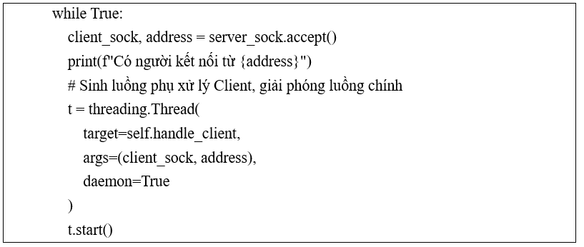

2.3.3 Xử lý mạng phía Client (client/network.py)
Đây là module lõi chịu trách nhiệm giao tiếp Socket phía máy khách, tách biệt hoàn toàn khỏi giao diện. Nhiệm vụ khó nhất ở đây là bóc tách gói tin TCP (chống dính thông điệp) nhờ bộ đệm buffer:
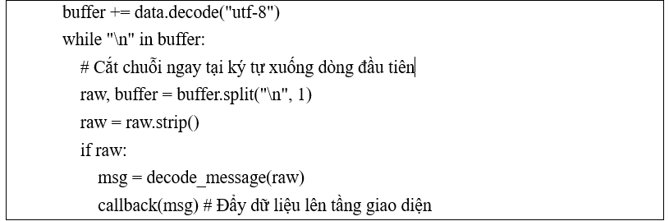

2.3.4 Cài đặt Client dòng lệnh (client/client.py)
Trước khi xây dựng giao diện phức tạp, một phiên bản Client chạy trên màn hình Console (CLI) được thiết kế để kiểm thử (Test) các luồng dữ liệu mạng. Tệp này import NetworkClient từ network.py, nhận input từ người dùng qua bàn phím và in tin nhắn trực tiếp ra terminal bằng lệnh print. Đây là bước đệm an toàn để đảm bảo giao thức TCP hoạt động chuẩn xác 100%.

2.3.5 Xây dựng Giao diện đồ họa (gui/chat_gui.py)
Đây là tầng hiển thị (View) cuối cùng, sử dụng thư viện tkinter. Do luồng mạng (ở network.py) chạy ngầm, nó không thể can thiệp trực tiếp để vẽ chữ lên màn hình Tkinter (sẽ gây lỗi Cross-thread). Giải pháp là dùng queue.Queue():
Luồng mạng nhận được tin nhắn sẽ đẩy vào msg_queue.
Giao diện dùng hàm poll_queue đệ quy mỗi 100ms để "móc" tin nhắn từ hàng đợi ra in lên màn hình (RichTextBox).
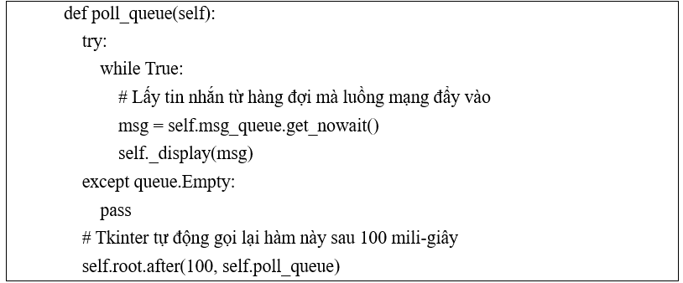

2.3.6 Khởi chạy hệ thống (main)
Để hệ thống hoạt động đồng bộ, quy trình khởi chạy được thực hiện theo nguyên tắc:
Chạy Server: Thực thi tệp server.py đầu tiên. Màn hình console hiện thông báo "Server đang chạy 0.0.0.0:9999" và mở cổng lắng nghe.
Chạy Client: Khởi chạy một hoặc nhiều phiên bản chat_gui.py (hoặc client.py). Nhập IP, Port và Tên đăng nhập. Hệ thống sẽ tự động khởi tạo kết nối thông qua network.py và bắt đầu phiên trò chuyện đa người dùng thời gian thực.

2.4 Thử nghiệm

2.4.1 Quá trình thử nghiệm
1. Khởi tạo server: Tạo Terminal mới, chuyển hướng vào thư mục Code/ và thực thi tệp tin server.py (hoặc main.py ở chế độ server). Trình thông dịch không báo lỗi. Màn hình hiển thị thông báo “Server đang chạy tại 0.0.0.0:9999” và “Chờ kết nối...”
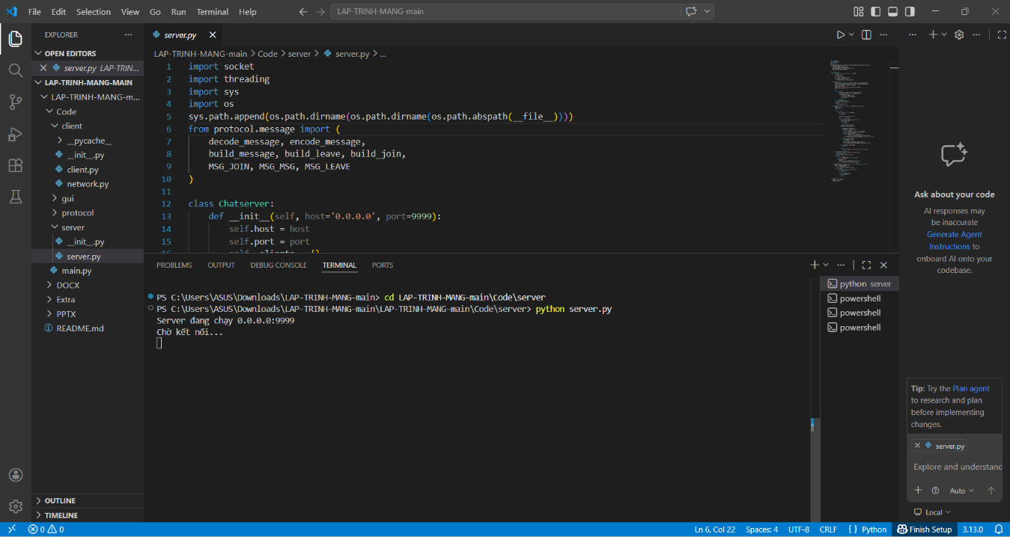
Hình 2.1 Giao diện khi Server khởi tạo thành công và chờ kết nối
2. Client tham gia: Trong khi Server đang hoạt động, tạo thêm Terminal mới, chuyển hướng vào mục \Code và thực thi main.py. Hệ thống hiển thị hộp thoại yêu cầu cấu hình mạng. Người dùng nhập IP 127.0.0.1, Port 9999 và Tên đăng nhập là “Alice”.
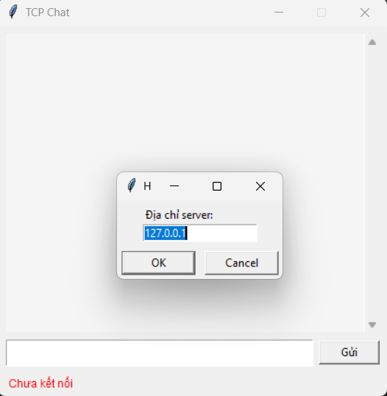 | 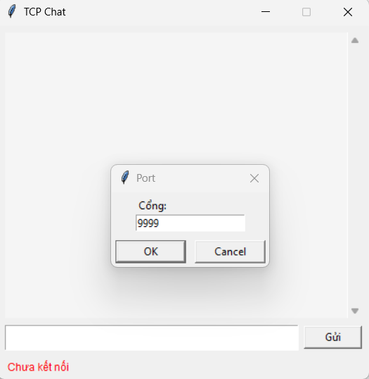 | 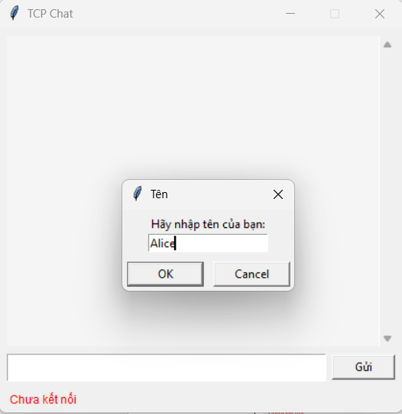
Hình 2.2 Hộp thoại cấu hình thông số kết nối mạng phía Client
Client kết nối thành công tới máy chủ. Ngay lập tức, Server ghi nhận log “Có người kết nối từ...” và in ra thông điệp [JOIN] Alice
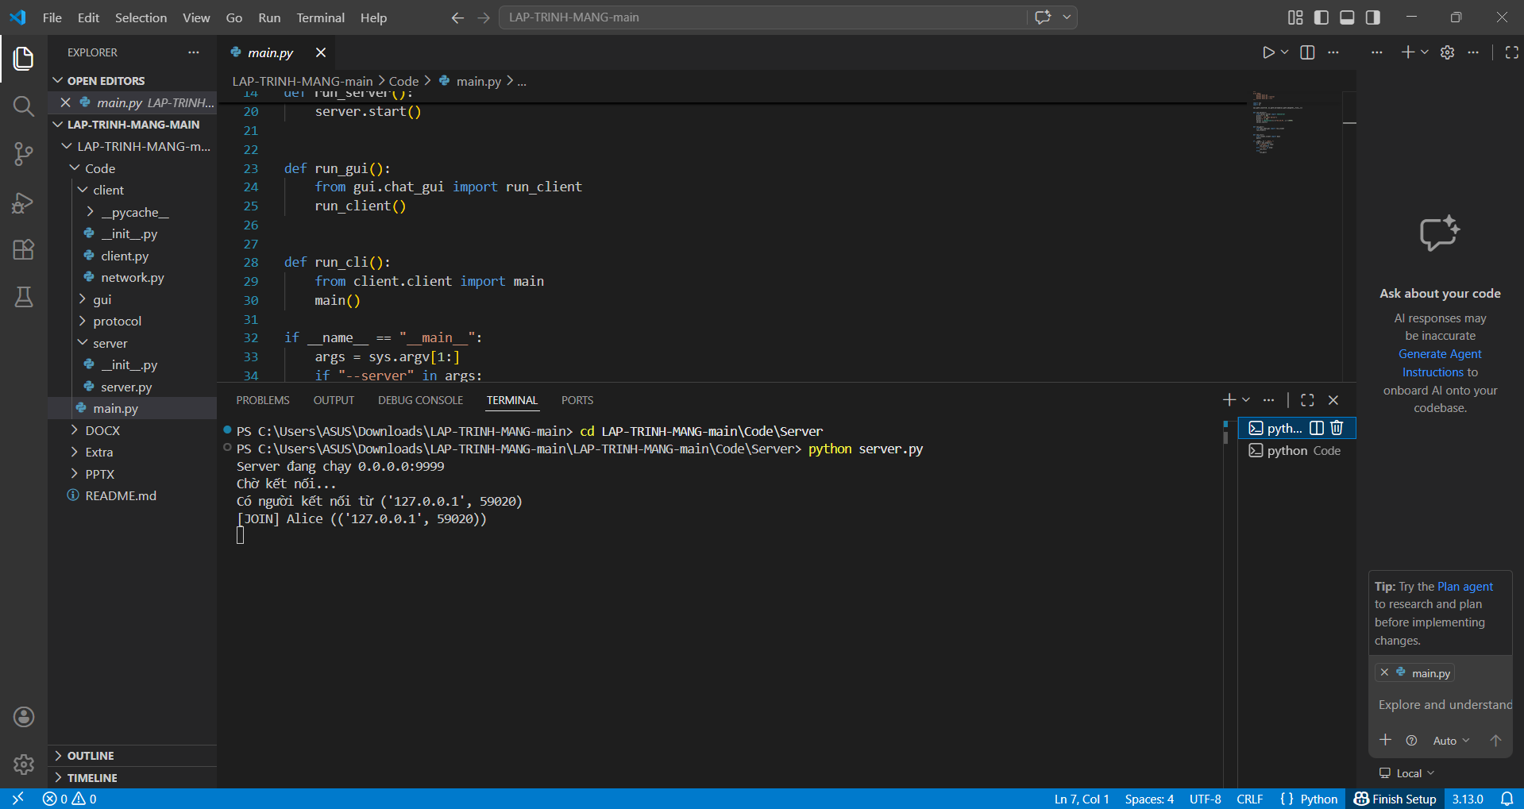
Hình 2.3 Server ghi nhận kết nối từ Client
Mở thêm một cửa sổ Client với tên “Bob”. Hệ thống hiển thị thông báo “Bob đã tham gia đoạn chat” ở bên cửa sổ của Alice và “Alice đã tham gia đoạn chat” ở bên cửa sổ của Bob. Server ghi nhận log “Có người kết nối từ…” và và in ra thông điệp [JOIN] Bob

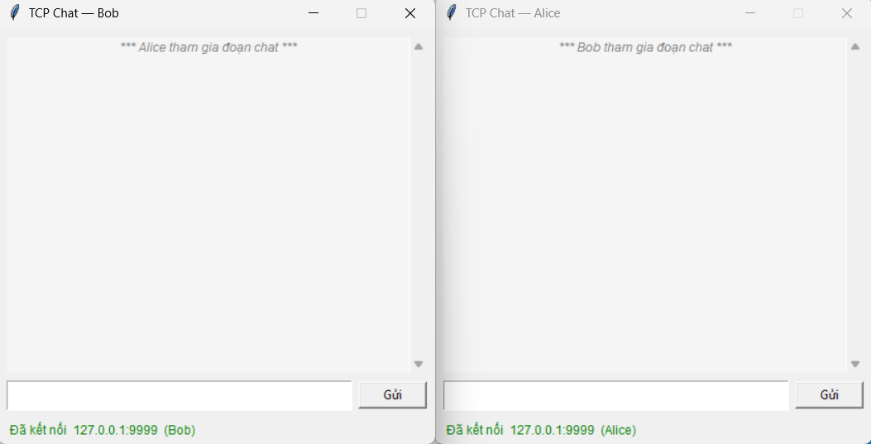
Hình 2.4 Giao diện phòng chat
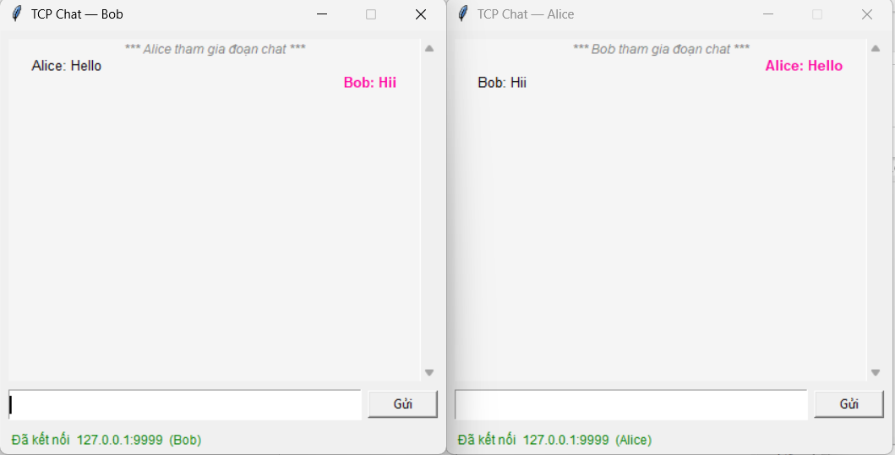
Hình 2.5 Giao diện phòng chat của người dùng
3. Ngắt kết nối chủ động: Người dùng Alice nhập cú pháp /quit hoặc bấm nút thoát chuẩn được thiết kế trên giao diện. Giao diện của Bob nhận được thông báo hệ thống “Alice đã rời khỏi đoạn chat”. Máy chủ tiến hành đóng luồng dữ liệu và loại bỏ Alice khỏi danh sách quản lý một cách an toàn.
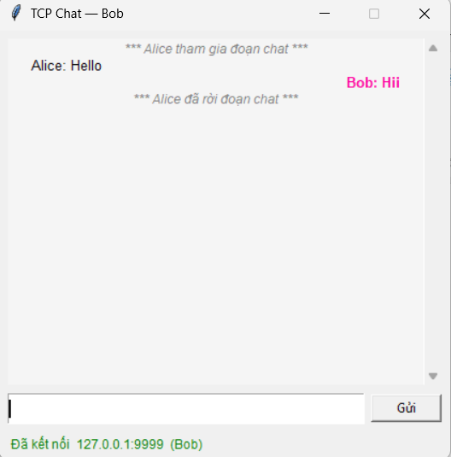 | 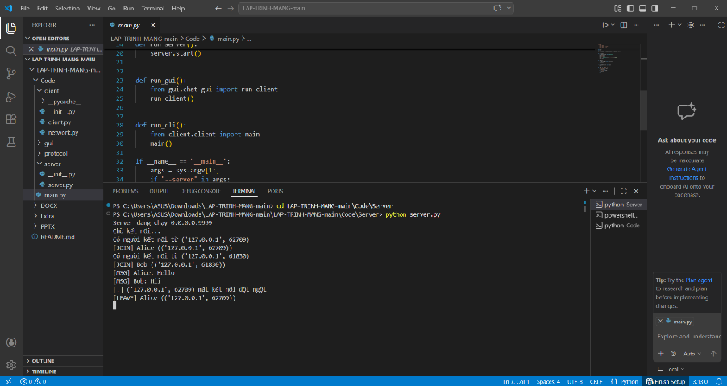
Hình 2.6 Giao diện khi Alice ngắt kết nối của cửa sổ Bob và Server

2.4.2 Các lỗi thường gặp
Lỗi | Nguyên nhân | Cách khắc phục
ModuleNotFoundError | Chạy file từ sai thư mục hiện hành | Phải cd vào đúng thư mục Code/ rồi mới chạy lệnh khởi động để Python nhận diện các package
ConnectionRefusedError | Client cố kết nối khi Server chưa mở | Yêu cầu phải khởi chạy server.py trước khi mở các cửa sổ Client
Tin nhắn bị hiện 2 lần trên GUI | Server broadcast tin nhắn trả về cho cả chính người gửi | Thêm điều kiện exclude=client_sock vào hàm Broadcast tại Server để bỏ qua người gửi gốc
GUI bị treo (Not Responding) | Hàm recv() mạng bị gọi nhầm vào luồng giao diện chính (Main thread) | Đưa toàn bộ vòng lặp nhận tin nhắn mạng vào một Thread độc lập (daemon=True)
Ô nhập tin nhắn bị ẩn mất | Thứ tự gọi hàm pack() trong Tkinter bị sai logic | Điều chỉnh lại thứ tự: input_frame phải được pack trước main_frame để giữ vị trí đúng

2.4 Kết quả
Sau quá trình tích hợp mã nguồn, hệ thống đã đáp ứng đầy đủ các mục tiêu thiết kế ban đầu:
Chat hoạt động ổn định: Giao thức do nhóm tự định nghĩa (tách bằng ký tự | và \n) bóc tách gói tin chính xác 100%. Thông điệp hiển thị rõ ràng thông tin người gửi, nội dung và các thông báo hệ thống (tham gia, rời khỏi).
Quản lý đa người dùng (Multi-client): Server lưu trữ hiệu quả danh sách Client vào kiểu dữ liệu Dictionary (_clients) kết hợp cùng cơ chế Khóa (threading.Lock()), loại bỏ hoàn toàn hiện tượng xung đột dữ liệu khi hệ thống quá tải.
Giao diện (GUI) mượt mà: Sự kết hợp giữa Tkinter, cơ chế Đa luồng (Thread) và Hàng đợi (Queue) giúp phần mềm phản hồi tức thì với thao tác người dùng, không hề xảy ra hiện tượng "Not Responding" khi chờ dữ liệu qua mạng.

CHƯƠNG 3: ĐÁNH GIÁ

3.1 Những khó khăn gặp phải

3.1.1 Xử lý Buffer trong truyền dữ liệu TCP
Trong quá trình xây dựng hệ thống, nhóm gặp khó khăn trong việc xử lý dữ liệu nhận từ giao thức TCP. Do TCP truyền dữ liệu theo dạng luồng byte liên tục (byte stream), không tồn tại ranh giới rõ ràng giữa các thông điệp, nên có thể xảy ra hiện tượng “dính thông điệp” (sticky packet), khi nhiều tin nhắn bị gộp lại hoặc bị phân tách không hoàn chỉnh trong một lần đọc của hàm recv(). Ví dụ, phía nhận có thể nhận được chuỗi “MSG|Alice|Hi\nMSG|Alice|Hello\n”. Nếu xử lý trực tiếp như một thông điệp duy nhất, hệ thống sẽ gặp lỗi sai định dạng.
Để khắc phục, nhóm đã xây dựng cơ chế bộ đệm (buffer) tại tầng mạng phía Client. Dữ liệu nhận được sẽ được lưu tạm vào buffer và chỉ được xử lý khi phát hiện ký tự kết thúc “\n”. Khi đó, hệ thống tiến hành tách từng thông điệp hoàn chỉnh và giữ lại phần dư để xử lý ở lần nhận tiếp theo. Cách tiếp cận này giúp đảm bảo việc phân tách dữ liệu chính xác và duy trì tính ổn định của hệ thống.

3.1.2 Hiện tượng dội ngược tin nhắn (Message Echoing)
Một vấn đề khác phát sinh trong quá trình phát triển là hiện tượng dội ngược tin nhắn (echo). Trong phiên bản ban đầu, Server thực hiện broadcast tin nhắn đến toàn bộ các Client đang kết nối, bao gồm cả Client gửi. Trong khi đó, phía Client đã hiển thị tin nhắn ngay khi người dùng gửi, dẫn đến việc nội dung bị hiển thị trùng lặp trên giao diện.
Để giải quyết, nhóm đã điều chỉnh cơ chế broadcast tại Server bằng cách loại trừ Client gửi khỏi danh sách nhận. Cụ thể, trước khi gửi dữ liệu, hệ thống kiểm tra và bỏ qua socket nguồn trong vòng lặp broadcast. Giải pháp này giúp loại bỏ hoàn toàn hiện tượng hiển thị trùng lặp, đồng thời giảm lưu lượng truyền không cần thiết trong hệ thống.

3.2 Bài học rút ra
Thông qua quá trình thực hiện đề tài, nhóm chúng em rút ra được nhiều bài học quan trọng:
- Hiểu rõ bản chất hoạt động của giao thức TCP, đặc biệt là cơ chế truyền dữ liệu dạng luồng
- Nắm được kỹ thuật lập trình Socket và mô hình Client - Server
- Biết cách xử lý đa luồng và đồng bộ dữ liệu trong hệ thống thực tế
- Hiểu được cách tách biệt giữa xử lý mạng và giao diện để tránh lỗi hệ thống
- Nâng cao kỹ năng làm việc nhóm và phân chia nhiệm vụ

3.3 Kết quả đạt được
Sau quá trình triển khai và thử nghiệm, nhóm xây dựng hệ thống đã đạt được các kết quả sau:
- Xây dựng thành công ứng dụng chat hoạt động theo mô hình Client–Server
- Thiết lập kết nối TCP ổn định giữa các thành phần trong hệ thống
- Đảm bảo việc truyền tải dữ liệu theo thời gian thực với độ chính xác cao
- Hỗ trợ nhiều Client hoạt động đồng thời thông qua cơ chế đa luồng
- Triển khai giao diện người dùng trực quan, thân thiện
- Xây dựng cơ chế xử lý dữ liệu hiệu quả, đảm bảo tính toàn vẹn và nhất quán
- Các kết quả đạt được đã đáp ứng đầy đủ mục tiêu đề ra ban đầu của đề tài.

3.4 Hạn chế
Chưa hỗ trợ đa phương tiện: Hiện tại hệ thống mới chỉ truyền tải văn bản (Text - UTF8). Chưa có khả năng băm nhỏ và gửi file (File transfer) hay hình ảnh, âm thanh.
Chưa có Chat riêng tư (Private/Whisper Chat): Server hiện tại chỉ có một phòng chat tổng (Global room), chưa cho phép 2 người dùng tự tạo kết nối nhắn tin riêng tư với nhau.
Thiếu cơ sở dữ liệu (Database): Lịch sử tin nhắn chỉ được lưu tạm trên RAM của Server. Khi đóng ứng dụng, toàn bộ dữ liệu sẽ mất vì chưa được tích hợp với SQLite hay MySQL.

TÀI LIỆU THAM KHẢO
[1] | Mai Ngọc Châu, "Chapter 3 - Introduction to C# Sockets," 2026.
[2] | Mai Ngọc Châu, "Chapter 3 - Connection-Oriented Sockets," Trường Đại Học Giao thông vận tải TP Hồ Chí Minh, 2026.
[3] | Mai Ngọc Châu, "Chapter 04 - Connectionless Sockets," Trường Đại học Giao thông vận tải TP Hồ Chí MInh, 2026.
[4] | Mai Ngọc Châu, "Chapter 03a - Lập trình TCP, UDP Socket with .Net FrameWork," Trường Đại học Giao thông vận tải TP Hồ Chí MInh, 2026.
[5] | Mai Ngọc Châu, "Chapter 05 - Asynchronous Sockets," Trường Đại học Giao thông vận tải TP Hồ Chí MInh, 2026.
[6] | Mai Ngọc Châu, "Chapter 06 - Threads," Trường Đại học Giao thông vận tải TP Hồ Chí MInh, 2026.

